ESPECIFICAÇÃO FUNCIONAL


[Projeto Novo CRM]

[Jéssica Carmo]
[jessica.carmo@ecoportosantos.com.br]
[03/01/2018]

IDENTIFICAÇÃO DA DEMANDA
Numero da Solicitação:
Descrição da Solicitação: | Projeto Novo CRM
Analista Responsável: | Jéssica Carmo
Departamento Solicitante: | Comercial
Nome do Solicitante:
Data: | 03/01/2018

HISTORICO DE REVISÕES
Data | Versão | Descrição | Autor
03/01/18 | 1.0 | Criação do documento | Jéssica Carmo
24/04/18 | 2.0 | Inserção da rotina e métodos de comunicação com o sistema de aprovação.  Alteração da forma de visualizar o histórico de aprovação do processo. | Jéssica Carmo
25/04/18 | 3.0 | Inclusão das funcionalidades de status. | Jéssica Carmo

OBJETIVO

Criação de um novo módulo CRM para atender as funcionalidades utilizadas atualmente no módulo Salesforce.

SOLUÇÃO PROPOSTA

Este sistema CRM deverá ser WEB com acesso via login e senha de rede.

- Cadastro de Contas
Criar uma tela para ser efetuado o cadastro de contas em sistema.
A tela deverá seguir o protótipo abaixo, bem como respeitar as funcionalidades de cada campo.
- Protótipo – Tela Cadastro de Contas
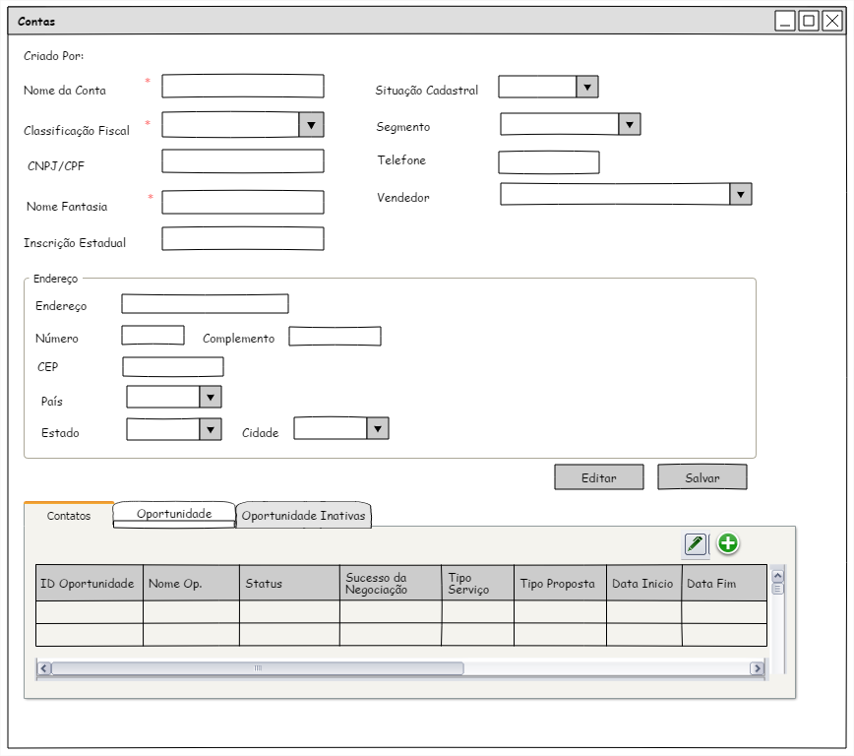
Tela Cadastro/Edição Contas
Componente | Descrição
Criado Por | Deverá mostrar o nome do usuário que criou a conta.
Nome da Conta | Campo alfanumérico para ser informada a descrição da conta. Campo obrigatório.
Classificação Fiscal | Campo que irá conter as seguintes opções para seleção: Pessoa Física / Pessoa Jurídica / Externo. Campo obrigatório, deixar como padrão a opção “Pessoa Jurídica”.
CNPJ/CPF | Campo para ser informado o CNPJ ou CPF do cliente, deverá seguir a seguinte regra:  - Se no campo Classificação Fiscal for selecionado Pessoa Física, no campo CNPJ/CPF deverá possuir o formato de CPF. Campo obrigatório. Deverá validar se foi informado um CPF válido.  - Se no campo Classificação Fiscal for selecionado Pessoa Jurídica, no campo CNPJ/CPF deverá possuir o formato de CNPJ. Campo obrigatório. Deverá validar se foi informado um CNPJ válido.  - Se no campo Classificação Fiscal for selecionado Externo, o campo CNPJ/CPF deverá ficar desabilitado.  O sistema deverá verificar se já existe cadastro do cliente na base do sistema Gerencial, se sim, deverá automaticamente carregar as informações dos campos a seguir.
Nome Fantasia | Campo alfanumérico para ser informado o nome fantasia do cliente. Campo obrigatório.
Inscrição Estadual | Campo numérico para informar a inscrição estadual.
Situação Cadastral | Campo que irá conter as seguintes opções para seleção: Ativo / Baixado, deixar como padrão a opção “Ativa” podendo ser editado.  Obs.: Baixado significa baixado da receita.
Segmento | Campo que irá conter as seguintes opções para seleção: Importador / Exportador / Despachante / Agente de Carga / Transportador / Armador.  Para os casos que a informação for carregada automaticamente do sistema Gerencial e o cliente tiver mais de um segmento, deixar este campo em branco para que o usuário informe o segmento, sendo obrigatório.
Telefone | Campo numérico para informar o número do telefone.
Vendedor | Campo irá carregar os usuários ativos e cadastrados em sistema cujo papel é igual a ‘vendedor’, deverá ser possível filtrar um determinado nome. Campo Obrigatório.
Endereço | Campo alfanumérico que será carregado após digitação do campo CEP. Deverá ser possível digitação para casos que não for informado o CEP.
Número | Campo numérico para informar o número do endereço.
Complemento | Campo alfanumérico para informar o complemento.
CEP | Campo para informar o CEP do endereço, não deverá aceitar letras.
País | Campo que irá carregar as opções: “Brasil” e “Outros”, mantendo selecionado como padrão o país “Brasil” sendo possivel edição. Caso seja selecionado “Outros” deverá habilitar um campo texto para informar qual o país.
Estado | Campo que irá carregar conforme regra abaixo:  Se o País for Brasil, deverá carregar os estados para seleção, sendo possível filtrar um determinado estado.  Se o País for Outros, deverá habilitar um campo texto para que seja informado o estado correspondente.
Cidade | Campo que irá carregar conforme regra abaixo:  Se o País for Brasil ao ser selecionado o estado deverá carregar as cidades do estado selecionado, deverá ser possível filtrar uma determinada cidade.  Se o País for Outros, deverá habilitar um campo texto para que seja informada cidade correspondente.
Botão Editar | Ao ser clicado irá possibilitar a edição das informações da conta.
Botão Salvar | Ao ser clicado ira salvar as informações em base, deverá ser validado as informações de cada campo da tela conforme especificado.  Não poderá ter mais de um registro com o mesmo CNPJ/CPF e segmento iguais, o sistema deverá exibir uma mensagem ao usuário caso tente cadastrar um registro já existente.  Ao salvar exibir uma mensagem “Cadastro Realizado com sucesso”.
Aba Contato | Deverá ter uma aba para acionar a tela de contatos, nesta aba terá a grid com as informações cadastradas com as seguintes colunas: Nome, sobrenome, telefone, celular, cargo, departamento, data nascimento, e-mail, status. Deverá ser possível adicionar/editar/excluir, a exclusão só será permitida caso o contato não esteja vinculada a uma oportunidade. Ao tentar excluir deverá exibir uma mensagem para confirmação.
Aba Oportunidade | Deverá ter uma aba para acionar a tela de Oportunidade, nesta aba terá a grid com as informações cadastradas com as seguintes colunas: Id Oportunidade, Nome Oportunidade, Status, Sucesso Negociação, Tipo Serviço, Tipo Proposta, Data Inicio, Data Fim, Data Cadastro, Usuário. Deverá ser possível adicionar/editar.  Deverá mostrar todas as oportunidades cujo status é diferente de Cancelada e Vencido que estão relacionadas à conta e onde o cliente da conta é um sub cliente de alguma oportunidade. Inserir um campo na Grid para identificar se a oportunidade é da conta direta ou é por sub cliente.
Aba Oportunidade Inativa | Nesta aba será apenas para visualizar oportunidades inativas relacionada a conta (status da oportunidade igual a cancelada), terá a grid com as informações cadastradas com as seguintes colunas: Id Oportunidade, Nome Oportunidade, Status, Sucesso Negociação, Tipo Serviço, Tipo Proposta, Data Inicio, Data Fim, Data Cadastro, Data Cancelamento, Usuário Cancelamento.  Deverá mostrar todas as oportunidades cujo status é igual cancelada ou vencida que estão relacionadas à conta.  Deverá mostrar as oportunidades onde o cliente da conta era um sub cliente que foi inativado de alguma oportunidade. Inserir um campo na Grid para identificar se a oportunidade é da conta direta ou é por sub cliente.

- Cadastro de contatos
Na tela de cadastro de contas deverá possuir uma “aba” de contatos onde será possível visualizar/cadastrar/excluir/editar os contatos.
Abaixo será apresentado o protótipo das telas e suas funcionalidades.
- Cadastro de Contatos
Esta tela será acionada através da tela cadastro de contas (aba contatos).
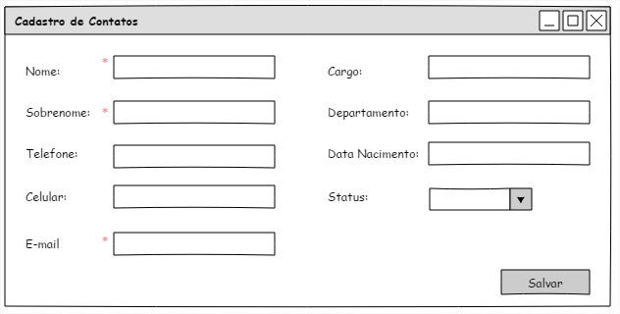

Cadastro de Contatos
Componente | Descrição
Nome | Campo texto para ser informado o primeiro nome do contato. Campo obrigatório.
Sobrenome | Campo texto para ser informado o sobrenome do contato. Campo obrigatório.
Telefone | Campo alfanumérico para ser informado o número do telefone do contato.
Celular | Campo numérico com formato (DDD) (xxxxx-xx-xx) para ser informado o número do celular do contato.  Deverá ser validado se foi informado o número completo do celular (com 9 ou 8 dígitos após DDD), caso não, exibir a mensagem “número de celular incompleto” e não permitir seguir com o processo até que informe o número completo.
E-mail | Campo alfanumérico para ser informado o e-mail do contato. Campo obrigatório deverá ser verificado se foi informado um e-mail válido.
Cargo | Campo alfanumérico para ser informado o cargo do contato.
Departamento | Campo alfanumérico para ser informado o departamento do contato.
Data Nascimento | Campo com formato (00/00/0000) para ser informado a data de nascimento do contato.
Status | Campo que irá conter as seguintes opções para seleção: Ativo / Inativo. Campo obrigatório, deixar como padrão a opção “Ativo” podendo ser editado.
Botão Salvar | Ao ser clicado ira salvar as informações em base, deverá ser validado as informações de cada campo da tela conforme especificado. Ao salvar o sistema deverá fechar a tela retornando para principal, mostrando o registro cadastrado na grid da aba contatos.

- Modelos de Propostas
Neste tópico será abordado o desenvolvimento e configuração dos modelos de propostas, cadastro de serviços relacionados aos modelos e mapeamento inicial da integração entre os serviços do modelo com o sistema de tabela de cobrança RA.

  - Cadastro de Modelo de Propostas
Criação de uma tela para que seja possível cadastrar modelos de propostas. Esta opção tem o objetivo de possibilitar o cadastro inicial de modelos para posterior cadastro do layout da proposta.

    - Protótipo - Tela Modelos
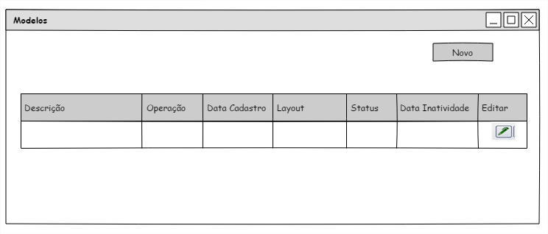

Tela Inicial – Modelos
Componente | Descrição
Botão Novo | Ao ser clicado irá direcionar o usuário para a tela cadastro de modelos (item 3.3.2) para iniciar um novo cadastro.  O sistema não deverá permitir cadastrar dois modelos com a mesma descrição.
Grid Modelos Cadastrados | Irá mostrar todos os modelos cadastrados. Os campos Descrição / Operação / Layout / Status serão preenchidos na tela de cadastro.
Coluna Data Cadastro | Deverá gravar a data e hora que foi cadastrado o modelo.
Data Inatividade | Deverá gravar a data e hora que foi alterado o status para inativo.
Botão Editar | Opção para editar/visualizar um modelo, ao ser clicado irá abrir a tela cadastro de modelos (item 3.3.2) com os dados do modelo selecionado.

    - Protótipo – Cadastro de Modelo
  - Primeira parte da tela (cabeçalho)
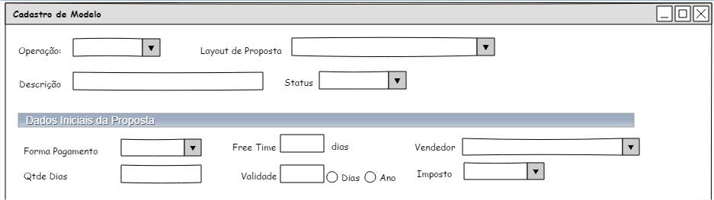
** Informação padrão para todos os modelos.

Cadastro de Modelo - Cabeçalho
Componente | Descrição
Operação | Campo que irá conter as seguintes opções para seleção: RA / OP / RE. Cambo Obrigatório.
Layout de Proposta | Campo que deverá carregar os layouts cadastrados e ativos da tela cadastro de layout (item 3.1).  Deverá mostrar os layouts de acordo com a operação selecionada em tela. Campo obrigatório.
Descrição | Campo alfanumérico com limite de 100 caracteres para digitação. Campo Obrigatório.
Status | Campo que irá conter as seguintes opções para seleção: Ativo / Inativo. Campo obrigatório, deixar como padrão a opção “Ativo” podendo ser editado.
Forma de Pagamento | Campo que deverá conter as seguintes opções para seleção: A Vista / Faturado.
Free Time | Campo número com limite de 2 caractere.
Vendedor | Campo irá carregar os usuários ativos e cadastrados em sistema cujo papel é igual a ‘vendedor’, deverá ser possível filtrar um determinado nome. Campo Obrigatório. O sistema deverá carregar o vendedor vinculado à conta, sendo possível edição.
Qtde Dias | Campo número com limite de 2 caractere. Campo obrigatório caso a forma de pagamento for igual a faturado.
Validade | Campo número com limite de 2 caractere. Deverá ser obrigatório informar umas das opções: dia ou ano. Manter como padrão selecionado a opção ano.
Imposto | Campo que deverá conter as seguintes opções para seleção: Todos, Isentar Impostos, ISS, PIS, COFINS, PIS+COFINS, PIS+ISS, ISS+COFINS.

  - Cadastro de Layout
Deverá ser criada uma tela que possibilite o cadastro de layout, deverá ser possível parametrizar cada linha do layout. Deverá existir uma tela para gerenciar/cadastrar/visualizar estes layouts.
Cada layout deverá estar associado a um modelo de proposta (item 3.1). O modelo da grid de serviços deverá seguir o formato abaixo:
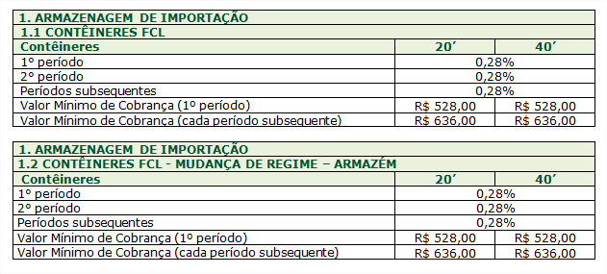

    - Protótipo – Cadastro de Layout
** o formato desta parte da tela será alterado mediante a tabela de serviços dos layouts descritos no item 3.1 (layout de propostas).
Abaixo serão apresentados apenas alguns protótipos para que possa ter um padrão ao criar o formato da tela, lembrando que a descrição de cada linha depende do layout.
Deverá ter uma opção de tornar o serviço ou cada campo (coluna/linha) do serviço “invisível” para não mostrar na tela de oportunidade (item 3.4.2).

- Cabeçalho da tabela: Serviço Armazenagem (Layout FCL / LCL / FCL – LCL)
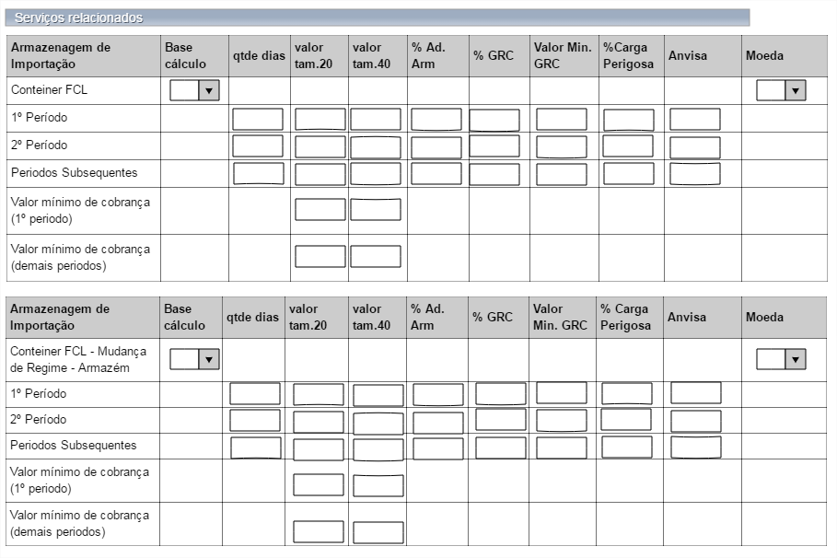
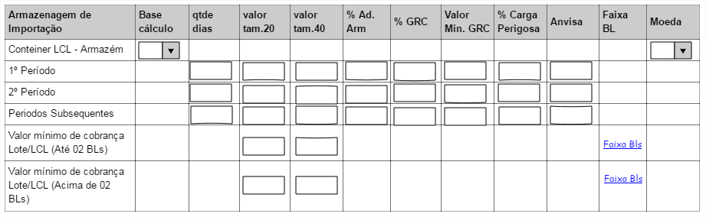

- Cabeçalho da tabela: Serviço Armazenagem All In (layout FCL – All In)
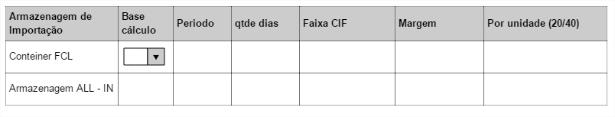

- Cabeçalho da tabela: Serviço Remoção, Devolução Conteiner Vazio (todos os layouts)
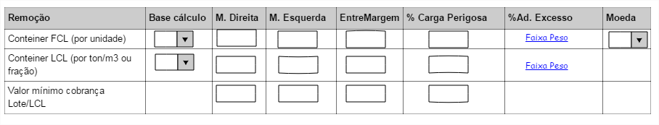

- Cabeçalho da tabela: Serviço Desunitização Mecanizada / Manual, Carga Pátio, Unitização (todos os layouts).
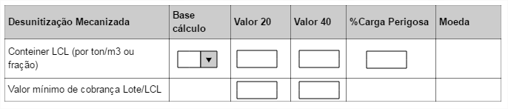

- Cabeçalho da tabela: Serviço Taxa Liberação (todos os layouts)
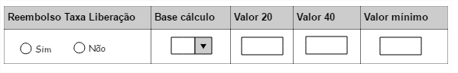

- Cabeçalho da tabela: Serviço Taxa remoção DTA Hub Port (layout DTA Hub Port)
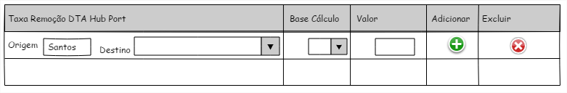
- Campo Origem deverá ser um campo texto mantendo como default “Santos”
- Campo Destino deverá carregar os lugares de entrega Hub Port.

- Cabeçalho da tabela: Demais serviços descritos nos layouts.
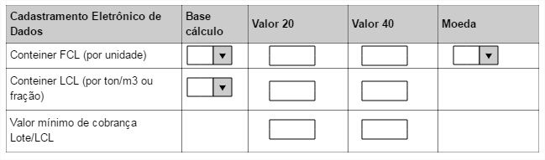

Descrição das colunas da tabela de todos os serviços mencionados acima
Componente | Descrição
Coluna Base Cálculo | Campo que irá conter as seguintes opções para seleção: UNID/CIF/BL/VOLP/TON. Cambo Obrigatório.
Coluna Quantidade Dias (Qtde Dias) | Campo número com limite de 2 caractere. Obrigatório para serviço Armazenagem, Energia Elétrica, Monitoramento Reefer, Plataforma para Contenção de Resíduos. (serviços variáveis).
Valor 20 / 40 | Campo alfanumérico (devido valores “sob consulta”, “ver tabela”, etc), com limite de 15 caracteres.
Adicional Armazenagem | Campo alfanumérico com limite de 10 caracteres.
% GRC (Gerenciamento de Risco) | Campo para informar o percentual necessário.
Valor Mínimo GRC | Campo para informar o valor mínimo cobrado no Gerenciamento de Risco.
Carga Perigosa | Campo alfanumérico com limite de 10 caracteres.
ANVISA | Campo alfanumérico com limite de 10 caracteres.
Faixa BL | Deverá ter uma opção para inserir faixa de bl, ao passar o mouse em cima do “link” o sistema deverá apresentar o que foi cadastrado sem necessidade de abrir a tela ou mostrar na tela principal o que foi cadastrado.
Moeda | Campo que irá conter as seguintes opções para seleção: ‘R$’, ‘USD’, mantendo como padrão a opção R$ sendo possível edição. Este campo servirá para indicar se o serviço será cobrado em dólar ou real (existem algumas propostas que tem um serviço cobrado em dólar e os demais em real).
M. Direita/M. Esquerda/ EntreMargem | Campo alfanumérico com limite de 10 caracteres.
Adicional de Excesso | Deverá ter uma opção para inserir faixa de peso, ao passar o mouse em cima do “link” o sistema deverá apresentar o que foi cadastrado sem necessidade de abrir a tela ou mostrar na tela principal o que foi cadastrado.
Serviço Taxa Liberação (reembolso) | Opção “Sim” ou “não” para indicar se o serviço será cobrado, caso seja selecionado a opção “sim”, deverá habilitar os campos para preenchimento, caso “não” os campos permanecerão desabilitados.
Faixa CIF | Deverá ter uma opção para inserir faixa de CIF, mostrar na tela principal o que foi cadastrado.

  - Cadastro de Serviços
Criação de uma tela para cadastrar os serviços da proposta, nesta tela deverá ser possível relacionar estes serviços com os serviços de faturamento do sistema de RA.
- Protótipo tela cadastro de serviço
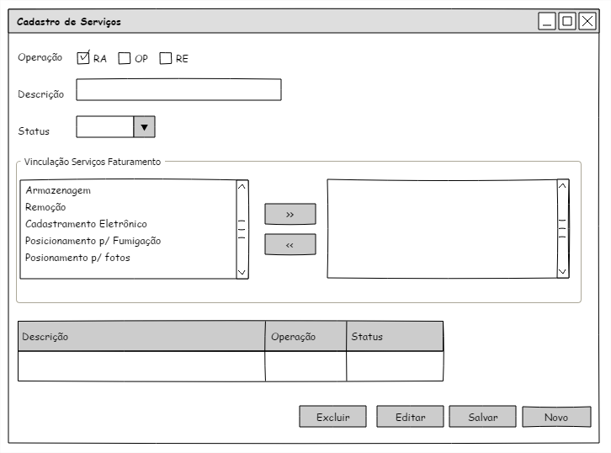

Cadastro de Serviços
Componente | Descrição
Operação | Campo (check box) que irá conter as seguintes opção para seleção: RA, OP, RE. Obrigatório selecionar ao menos uma opção.
Descrição | Campo alfanumérico com limite de 100 caracteres para digitação. Campo Obrigatório.
Status | Campo que irá conter as seguintes opções para seleção: Ativo / Inativo. Campo obrigatório, deixar como padrão a opção “Ativo” podendo ser editado.
Vinculação de Serviços | Opção para relacionar o serviço da proposta com o serviço de faturamento. Nesta opção deverá mostra a lista de serviços de faturamento de acordo com a operação informada acima. Deverá ser obrigatório vincular ao menos um serviço de faturamento, caso o tipo de Operação seja igual a RA.
Grid de visualização de serviços | Grid para visualizar os serviços cadastrados em tela. Ao selecionar um serviço na grid o sistema irá carregar as informações cadastradas em tela.
Botão Novo | Ao ser clicado irá limpar/habilitar os campos para um novo cadastro.
Botão Salvar | Ao ser clicado irá salvar a informação em base, não deverá ser possível cadastrar mais de um serviço com a mesma descrição, exibindo mensagem ao usuário.
Botão Editar | Opção para editar um registro da grid, o usuário deverá selecionar o registro para edição.
Botão Excluir | Opção para excluir um registro da grid, o usuário deverá selecionar o registro para exclusão. Ao clicar no botão deverá exibir uma mensagem para confirmação.  O sistema deverá verificar se o registro já esta associado a algum modelo caso sim, não deverá permitir a exclusão, exibindo uma mensagem ao usuário.

- Cadastro de Oportunidades
Neste tópico serão abordados as funcionalidades e protótipos de telas relacionadas ao processo de cadastro de Oportunidades.
O cadastro da Oportunidade contém os dados da negociação feita com o cliente, podendo ser efetivadas ou não. Quando efetivadas estas oportunidades viram tabelas de cobrança.
A oportunidade contém as informações da proposta que foi negociada com o cliente, os anexos dos arquivos que foi acordado com o cliente referente à oportunidade, o bônus acordado e possível adendo devido alguma solicitação do cliente ou erro após aprovação da oportunidade.
Devido à quantidade de informações a tela de oportunidade foi divida em várias “sub telas” que estão interligadas, deverá ser possível navegar nestas “sub telas” clicando em cima do nome da tela ou através de um botão Próximo ou Voltar.
A seguir protótipos das telas e suas funcionalidades:

    - Oportunidade: Informações Iniciais
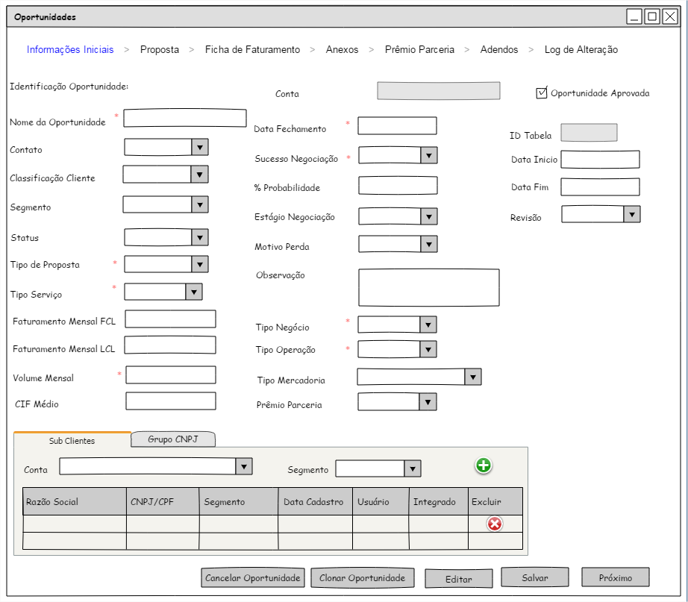
Oportunidades – Informações Iniciais
Componente | Descrição
Identificação Oportunidade | Campo numérico apenas visualização que será gerado automaticamente pelo sistema. Esta numeração corresponde ao número que aparece no documento da Proposta, deverá ser verificado com o usuário a partir de que número deverá ser iniciado.
Nome da Oportunidade | Campo alfanumérico para ser informada a descrição da oportunidade. Campo obrigatório.
Conta | Campo que deverá conter a seguinte regra:  - Se a criação da proposta for acionada através da aba Oportunidade da tela de conta, este campo deverá ser preenchido automaticamente, não sendo possível edição.  - Se a criação da proposta for através do menu Oportunidade, este campo deverá estar em branco e obrigatório para que o usuário informe para que conta será criada a oportunidade. Este campo deverá carregar as contas cadastradas em sistema, deverá ter uma opção de filtro conforme especificado no item 9 deste documento.
Contato | Campo que deverá carregar os contatos que foram cadastrados na conta que esta vinculada a oportunidade.
Classificação Cliente | Campo que deverá conter as seguintes opções: A, B, C. Campo Obrigatório.
Segmento | Campo que deverá conter as seguintes opções para seleção: Importador, Despachante, Agente de Carga, Exportador, Freight Forwarder = NVOCC, Coloader = IMPORTADOR, Armador.  Freight Forwarder = NVOCC no sistema Chronos.  Coloader = Importador no sistema Chronos.
Status | Campo que deverá conter as seguintes opções para seleção: Ativa, Cancelada, Revisada, Recusado, Vencido, Enviado para Aprovação, Rascunho.  O sistema deverá identificar quando a oportunidade possuir a data fim menor que a data atual e alterar o status para cancelada automaticamente.  Oportunidade com status cancelada, não poderá ser possível reativa-la.
Tipo de Proposta | Campo que deverá conter as seguintes opções para seleção: Geral, Especifica, Reduzida.
Tipo Serviço | Campo que deverá conter as seguintes opções para seleção: FCL, LCL, FCL/LCL, BREAK BULK, TRANSPORTE.
Faturamento Mensal FCL | Campo para inserção de valor. Campo Obrigatório caso o campo Tipo Serviço for igual à FCL, FCL/LCL, TRANSPORTE.
Faturamento Mensal LCL | Campo para inserção de valor. Campo Obrigatório caso o campo Tipo Serviço for igual à LCL, FCL/LCL, BREAK BULK.
Volume Mensal | Campo para inserção do volume mensal. Campo Obrigatório
CIF Médio | Campo para inserção do CIF Médio. Campo Obrigatório.
Data Fechamento | Campo data para ser informada a data de fechamento da oportunidade. Deverá ter a opção para selecionar via calendário ou digitada, caso digitada deverá ser validado se foi inserido uma data válida e se a data é maior ou igual à data do cadastro.
Sucesso Negociação | Campo que deverá conter as seguintes opções para seleção: Prospect, Em negociação, aceito pelo cliente, ganho, perdido.
% Probabilidade | Campo numérico para ser digitado o percentual de probabilidade. Este campo deverá ser carregado com alguns valores padrão conforme será descrito a seguir, sendo possível edição.  - Se o campo Sucesso Negociação for igual à Prospect;  Inserir o valor “20”  - Se o campo Sucesso Negociação for igual à Em Negociação;  Inserir o valor “50”  - Se o campo Sucesso Negociação for igual à Aceito pelo Cliente;  Inserir o valor “90”  - Se o campo Sucesso Negociação for igual à Ganho;  Inserir o valor “100”  - Se o campo Sucesso Negociação for igual à Perdido;  Inserir o valor “0”
Estágio Negociação | Campo que deverá ser carregado automaticamente dependendo do que for selecionado no campo Sucesso Negociação.  - Se Sucesso Negociação for igual à Prospect;  Inserir “Inicio do Processo”  - Se Sucesso Negociação for igual à Em Negociação;  Inserir “Envio da Proposta”  - Se Sucesso Negociação for igual à Aceito pelo Cliente;  Inserir “Aceito pelo Cliente”  - Se Sucesso Negociação for igual à Ganho;  Inserir “Ganho”  - Se Sucesso Negociação for igual à Perdido;  Inserir “Perdido”.
Motivo Perda | Campo que deverá conter as seguintes opções para seleção: Atendimento, Burocracia, Estrutura Operacional, Preço, Outros.  Este campo só deverá ser habilitado caso o campo Sucesso Negociação for igual a “Perda”.
Observação | Campo alfanumérico para que possa ser descrito alguma observação.
Tipo Negócio | Campo que deverá conter as seguintes opções para seleção: Novo, Verticalização, Revisão/Ajuste. Campo Obrigatório.
Tipo Operação | Campo que deverá conter as seguintes opções para seleção: Regular, Spot. Campo Obrigatório.
Tipo Mercadoria | Campo que deverá carregar as mercadorias cadastradas e ativas em sistema (tela cadastro de mercadoria).
Prêmio Parceria | Campo que deverá conter as seguintes opções para seleção: Sim, Não.
Oportunidade Aprovada | Campo para ser indicado se a oportunidade foi aprovada. Preenchido automaticamente quando o campo Sucesso da Negociação for igual a Aceito pelo Cliente.
Data Inicio | Campo data para ser informada a data de inicio do contrato. Deverá mostrar a função de calendário, sendo possível digitar (deverá validar se foi informada uma data válida).  Deverá ser preenchida automaticamente ao ser gerada a proposta (ver funcionalidade do botão Gerar Proposta).
Data Fim | Campo data para ser informada a data de final da proposta/oportunidade. Deverá ser preenchida automaticamente verificando a validade inserida na proposta VS a data que foi inserida no campo data inicial.  Deverá ter uma rotina no sistema para casos que a data fim estiver menor que a data atual, deverá alterar o status da oportunidade para Vencido.
Id Tabela | Campo apenas visualização, o sistema deverá popular este campo com número do ID da tabela após migração da informação para o sistema Gerencial.
Revisão | Campo para indicar que a oportunidade esta sendo criada por ser revisão de outra oportunidade. Neste campo deverá carregar as oportunidades (ativas e inativas) relacionadas à conta informada para que possa ser selecionado.
Aba Sub Clientes | Opção para serem informados os clientes que estão relacionados à proposta/oportunidade. Deverá carregar todas as contas cadastradas em sistema para seleção, deverá ter uma opção de filtro conforme especificado no item 9 deste documento.  Deverá ser obrigatório informar qual será segmento do cliente na oportunidade.  Deverá conter as seguintes informações na Grid (Razão Social, CNPJ/CPF, Data Cadastro, Usuário, Integrado (Sim, Não), Excluir).  Após salvar as informações cadastradas nesta tela (Informações Iniciais), o sistema irá vincular estes clientes à oportunidade.  Opção de exclusão, se o cliente já foi vinculado à oportunidade, deverá apenas inativa – lo, se o cliente ainda não tiver sido vinculado à oportunidade (antes de salvar) excluir o cliente.  Caso o segmento da oportunidade for igual a Importador mostrar no campo Conta apenas contas cujo segmento = Importador. Para os demais segmentos mostrar todos os tipos de contas.
Aba Grupo CNPJ | Opção para ser informado o grupo de CNPJ relacionados à proposta/oportunidade. Deverá carregar todas as contas cadastradas em sistema para seleção, deverá ter uma opção de filtro conforme especificado no item 9 deste documento.  Deverá conter as seguintes informações na Grid (Razão Social, CNPJ/CPF, Data Cadastro, Usuário, Excluir).  Após salvar as informações cadastradas nesta tela (Informações Iniciais), o sistema irá vincular estes clientes à oportunidade.
Clonar Oportunidade | Opção para copiar uma oportunidade. Ao ser clicado o sistema deverá exibir uma mensagem de confirmação. O sistema irá mostrar a lista de oportunidades cadastradas (independente da conta) para seleção.  Deverão ser copiados todos os dados abaixo:  - Parte de informações iniciais com exceção dos campos: Nome da Oportunidade, Conta, Contato, Data Fechamento, Data Inicio, Data Fim, Grupo CNPJ.  - Toda a parte de proposta.  - Sub Clientes: após a mensagem de confirmação o sistema deverá mostrar os sub clientes da oportunidade a ser copiada e o usuário deverá conseguir selecionar quais sub clientes irão ser copiados, mantendo como padrão todos selecionados.
Botão Salvar | Opção para salvar os dados em base. Ao ser acionado deverá alterar o campo status para Rascunho.
Botão Enviar para Aprovação | Ao ser acionado o sistema deverá fazer a chamada para o fluxo de aprovação. Ao ser acionado deverá alterar o campo status para Enviado para Aprovação.
Botão Editar | Opção para possibilitar a edição dos campos da tela, só será possível editar caso o campo sucesso da negociação for igual a “Prospect”, “Em negociação”, “Aceito pelo Cliente”.
Botão Próximo | Opção para ser direcionado para a próxima etapa “Tela de Proposta”.
Botão Cancelar | Opção para cancelar uma proposta Ativa/Revisada. Ao ser acionado o sistema deverá exibir uma mensagem de confirmação, depois de confirmado deverá ser gerado o documento abaixo em formato PDF e anexar o documento automaticamente na parte de anexos da oportunidade inserindo a data/hora e usuário que gerou.  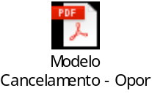  Após confirmação o sistema deverá enviar a solicitação de cancelamento para o processo de aprovação e alterar o status da Oportunidade para “cancelada”.
Obs.: Quando o status da oportunidade = Enviado para Aprovação, Ativa, Cancelada ou Revisada, apenas o usuário que possuir acesso administrador poderá alterar os dados da oportunidade, para os demais usuários não deverá ser possível editar nenhum tipo de informações da tela, sendo apenas visualização.

    - Oportunidade - Proposta
Nesta parte será possível cadastrar uma proposta a ser apresentada ao cliente. Através desta opção será possível gerar a proposta em documento PDF ou Word.
O sistema irá carregar as informações em tela conforme o modelo selecionado.
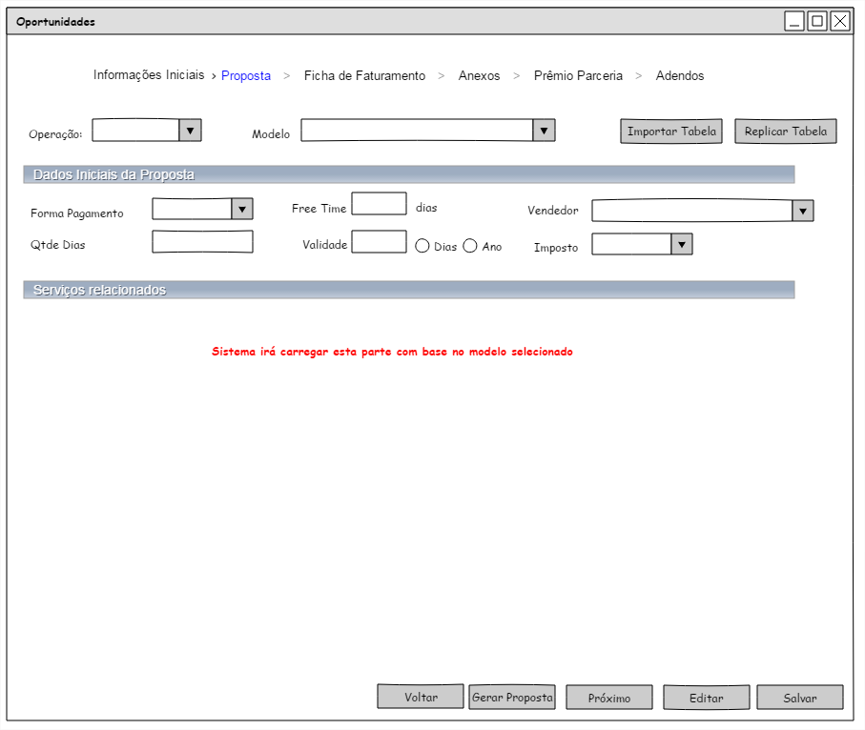

Oportunidades – Proposta
Componente | Descrição
Operação | Campo que irá conter as seguintes opções para seleção: RA / OP / RE. Cambo Obrigatório.
Modelo | Campo que deverá carregar os modelos cadastrados e ativos da tela cadastro de modelos (item 3.3.2).  Deverá mostrar os modelos de acordo com a operação selecionada em tela. Campo obrigatório
Dados Iniciais da Proposta | Deverá carregar as informações conforme o modelo, caso no modelo os campos estejam preenchidos, deverá mostrar o valor nesta tela, caso não, ficará habilitado para que o usuário possa informar o valor, sendo todos estes campos obrigatórios (Forma Pagamento, Qtde Dias, Free Time, Validade, Vendedor, Imposto).
Serviços Relacionados | Irá mostrar os serviços que estão habilitados no modelo selecionado, assim como os campos relacionados aos serviços.  Caso no modelo os campos estejam preenchidos, deverá mostrar o valor nesta tela sendo possível edição, caso não, o usuário poderá informar o valor.
Botão Salvar | Sistema irá salvar uma proposta para a oportunidade cadastrada. Apenas terá uma proposta por oportunidade.
Botão Editar | Opção para ser habilitado as informações da proposta para edição. Só poderá ser habilitado caso o campo sucesso da negociação for igual a “Prospect” ou “Em negociação”.
Botão Gerar Proposta | Opção para exportar a proposta cadastrada para documento “PDF”. Ao ser acionado, o sistema deverá mostrar o documento em tela para visualização, sendo possível salvar no local determinado pelo usuário.  Por padrão os documentos deverão ser gerados em formato PDF, porém deverá ter uma opção para gerar a proposta WORD para determinados usuários.  Ao gerar a proposta o sistema deverá anexar à proposta em formato PDF na tela de anexos, inserindo a data/hora e usuário que gerou. Em cada geração de proposta deverá ser anexado um documento e inserido um número de versão, não sobrepondo o anterior. Este número de versão se iniciará em 1.0 se caso for gerado outro anexo posterior será 2.0...3.0 e assim sucessivamente.  Ao ser gerada a proposta o sistema deverá popular a data inicio com a data da geração da proposta, substituindo a informação toda vez que for gerada a proposta (um novo anexo) para a oportunidade.
Botão Próximo | Opção para ser direcionado para a próxima etapa “Contrato”.
Botão Voltar | Opção para ser direcionado para a etapa anterior “Informações Iniciais”.
Botão Importar Tabela | Opção para importar uma tabela do sistema Gerencial. Ao ser acionado deverá ser possível consultar as tabelas (por ID ou por Cliente), ao ser selecionada a tabela o sistema deverá exibir uma mensagem para confirmação.  Antes de clicar no botão deverão ser selecionados os campos operação e modelo.  O sistema irá fazer a importação da tabela considerando apenas os serviços que estão habilitados/configurado no modelo.
Botão Replicar Tabela | Opção para replicar uma tabela do sistema Gerencial com os mesmos critérios informado na funcionalidade do botão Importar Tabela, porém caso seja utilizado este botão não deverá ser permitido editar nenhuma informação (nem de valores).
Obs.: Quando o status da oportunidade = Enviado para Aprovação, Ativa, Cancelada ou Revisada, apenas o usuário que possuir acesso administrador poderá alterar os dados da proposta, para os demais usuários não deverá ser possível editar nenhum tipo de informações da tela, sendo apenas visualização.

    - Ficha de Faturamento
Nesta parte será possível inserir as informações da instrução de faturamento da oportunidade.
Poderá ser cadastrada mais de uma instrução para determinado (s) cliente (s) relacionado à oportunidade.
Opção permitida apenas para proposta com forma de pagamento igual a faturado.

- Protótipo de Tela
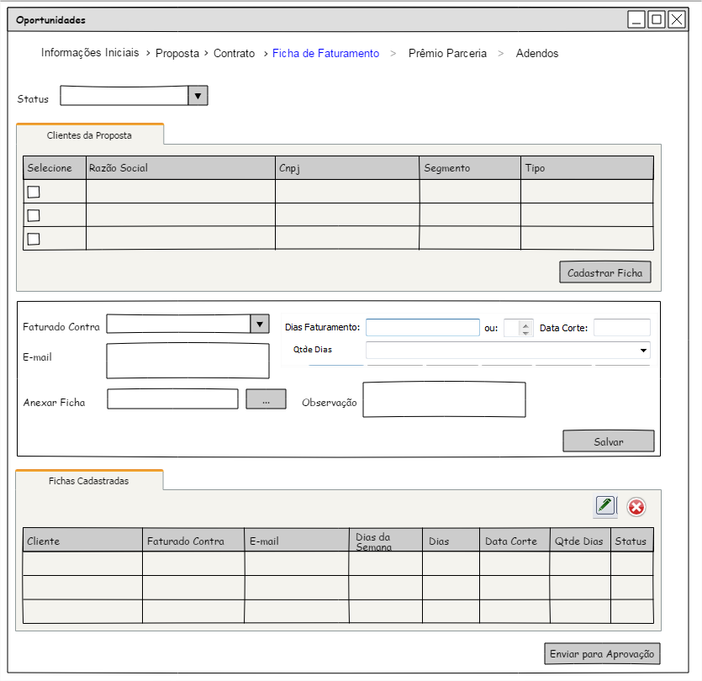

Oportunidades – Ficha de Faturamento
Componente | Descrição
Status | Campo que deverá conter as seguintes opções para seleção: Em andamento, Em aprovação, Aprovado, Rejeitado, Cancelado.
Grid Clientes da Proposta | Deverá mostrar o cliente da conta e os clientes vinculados na oportunidade (sub clientes), o campo Tipo é para apontar se é Sub Cliente ou cliente Principal (da conta).  Deverá ter uma opção para selecionar os clientes que estarão vinculados a ficha de faturamento a ser cadastrada.
Botão Cadastrar Ficha | Opção para iniciar o cadastro da Ficha, ao ser acionado os campos abaixo serão habilitados para cadastro.
Faturado Contra | Campo para informar o cliente que irá sair na nota fiscal. Este campo deverá carregar as contas cadastradas em sistema, deverá ter uma opção de filtro conforme especificado no item 9 deste documento.
Dias de Faturamento | Campo com dias da semana para que sejam selecionados quais dias da semana é para faturar. Manter a mesma funcionalidade do campo da tela de Fonte Pagadora do sistema Gerencial.
Data Corte | Campo para informar até quando poderá faturar no mês. Manter a mesma funcionalidade do campo da tela de Fonte Pagadora do sistema Gerencial.
E-mail | Campo livre para ser informado o e-mail de envio da nota fiscal, poderá ser informado mais de um e-mail através de ‘;’ (ponto e vírgula). Deverá ser validado se foi informado um e-mail válido.
Qtde Dias | Campo para saber a condição de pagamento do cliente. Manter a mesma funcionalidade do campo da tela de Fonte Pagadora do sistema Gerencial, porém mostrar apenas a condição boleto.
Anexar Ficha | Opção para anexar a ficha de faturamento que foi preenchida pelo cliente. Este documento anexado deverá ser visível na tela de anexos, com a data/hora e usuário de inserção.  Deverá ser possível visualização do documento anexado nesta mesma tela.
Observação | Campo alfanumérico para ser inserida alguma observação.
Salvar | Opção para salvar a ficha de faturamento ao salvar os dados deverá aparecer na grid de fichas cadastradas e o status deverá ser alterado para “Em andamento”.
Grid Fichas Cadastradas | Deverá mostrar as fichas cadastradas para a oportunidade.
Enviar para Aprovação | Ao ser acionado o sistema irá alterar o status para ‘Em aprovação’ e fazer a chamada para o fluxo de aprovação.
Obs.: Quando o status da ficha de faturamento = Em aprovação, Aprovado ou Cancelado, apenas o usuário que possuir acesso administrador poderá alterar os dados da ficha de faturamento, para os demais usuários não deverá ser possível editar nenhum tipo de informações da tela, sendo apenas visualização.

    - Oportunidade - Anexos
Nesta parte será possível anexar documentos relacionados à oportunidade.
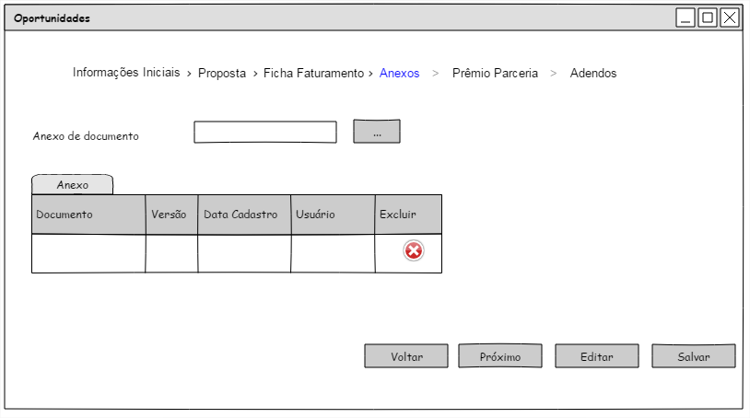

Oportunidade – Anexos
Componente | Descrição
Anexo do documento | Opção para anexar documentos relacionados à negociação (oportunidade). Este documento anexo deverá ser armazenado no Sharepoint.
Grid de Visualização de anexo | Opção para visualizar o documento anexado, versão, data/ hora e usuário que inseriu o documento.  Não deverá ser permitido excluir as propostas geradas automaticamente pelo sistema.

    - Oportunidade - Prêmio Parceria
Nesta parte será possível inserir o prêmio relacionado à oportunidade.
Só será possível cadastrar um prêmio caso o campo Sucesso da Negociação for igual a ‘Ganho’, caso contrário os campos da tela deverão estar desabilitados, mostrando uma mensagem no rodapé para o usuário “Opção disponível apenas se o Sucesso da Negociação for igual a ‘Ganho’”.
Poderá ter apenas um registro ativo (status Cadastrado) para cada oportunidade.
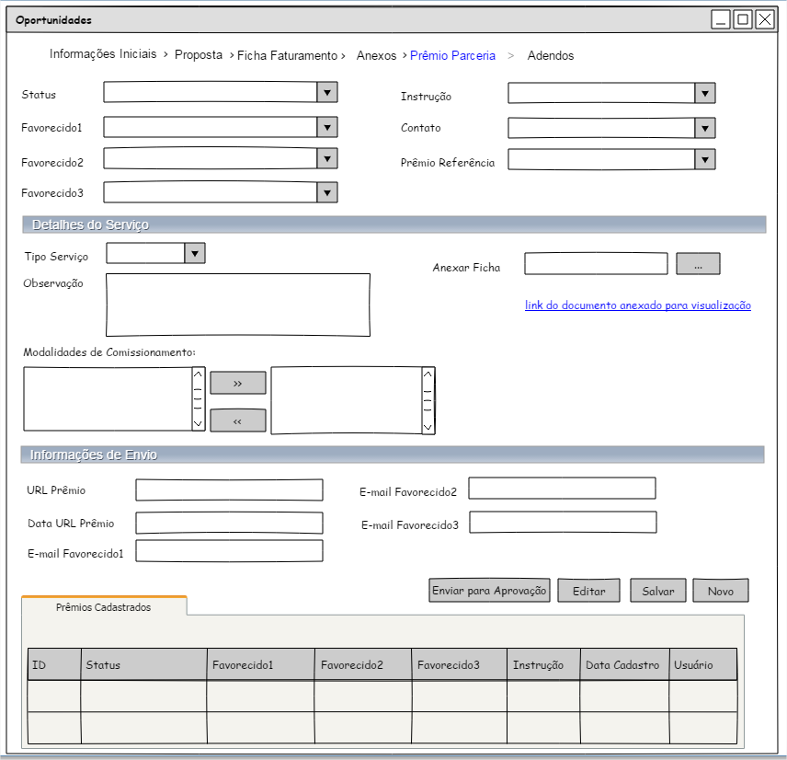

Oportunidades – Prêmio Parceria
Componente | Descrição
Status | Campo que deverá conter as seguintes opções: Em andamento, Em aprovação, Cadastrado, Revisado, Rejeitado.
Favorecido1 / 2 / 3 | Deverá carregar todas as contas cadastradas em sistema para seleção, deverá ter uma opção de filtro conforme especificado no item 9 deste documento.
Instrução | Campo que deverá conter as seguintes opções para seleção: Geral, Anterior, Nova.
Contato | Campo que deverá mostrar à lista de contatos cadastrada na conta vinculada a oportunidade.
Prêmio Referência | Opção para “copiar” informações de um prêmio já cadastrado. Deverá ser possível consultar os prêmios cadastrados em sistema (independente da conta), deverá ter uma opção de filtro conforme especificado no item 9 deste documento.  Ao ser selecionado o prêmio o sistema deverá “copiar” as informações do campo observação e tipo de serviço para este novo prêmio a ser cadastrado.
Tipo de Serviço | Campo que deverá conter as seguintes opções para seleção: Importação, Exportação, LTL Exportação.
Observação | Campo alfanumérico para pode digitar qualquer informação.
Modalidades de Comissionamento | Campo que deverá conter uma lista para vincular ao bônus, esta informação depende do tipo de serviço:  - Se tipo de serviço for igual à Importação;  Exibir uma lista para que possa ser vinculado: Gr Paga, Bl com entrada, Bl pago, Contêiner com entrada, Contêiner Pago, Valor Fixo.  - Se tipo de serviço for igual à Exportação;  Exibir uma lista para que possa ser vinculado: Pacote, Contêiner.  - Se tipo de serviço for igual à LTL Exportação;  Não mostrar esta opção.
Anexar documento | Opção para anexar o documento que foi acordado com o cliente. Este documento anexado deverá ser visível na tela de anexos, com a data/hora e usuário de inserção.  Deverá ser possível visualização do documento anexado nesta mesma tela.
URL Prêmio | Campo alfanumérico, para que o usuário possa informar o link do bônus cadastrado no sistema de comissões.
Data URL Prêmio | Campo data para ser informada a data de inserção da URL. Deverá mostrar a função de calendário, sendo possível digitar (deverá validar se foi informada uma data válida).
E-mail favorecido1/2/3/4/5 | Campos para ser informado o e-mail. Deverá ser validado se foi informado um e-mail válido.
Botão Salvar | Opção para salvar os dados em base. Ao clicar no botão o sistema irá alterar o status para ‘Em andamento’.
Botão Editar | Opção para editar as informações em tela, só poderá ser possível editar alguma informação caso o status for igual a “Em andamento”. Após isso só poderá ser possível editar a parte de Informação de Envio.
Botão Enviar para Aprovação | Ao ser acionado o sistema irá alterar o status para ‘Em aprovação’ e fazer a chamada para o fluxo de aprovação.
Obs.: Quando o status do Prêmio Parceria = Em aprovação, Cadastrado ou Revisado, apenas o usuário que possuir acesso administrador poderá alterar os dados da ficha de faturamento, para os demais usuários não deverá ser possível editar nenhum tipo de informações da tela, sendo apenas visualização.

    - Oportunidade - Adendos
Opção utilizada para inserção/alteração/exclusão de informações na oportunidade após a mesma estar com status ativa/revisada.
Os campos a serem exibidos na tela dependerão do tipo de Adendo selecionado.
Após aprovado o adendo o sistema deverá fazer a alteração na oportunidade, com as informações alteradas/incluídas/excluídas no adendo.
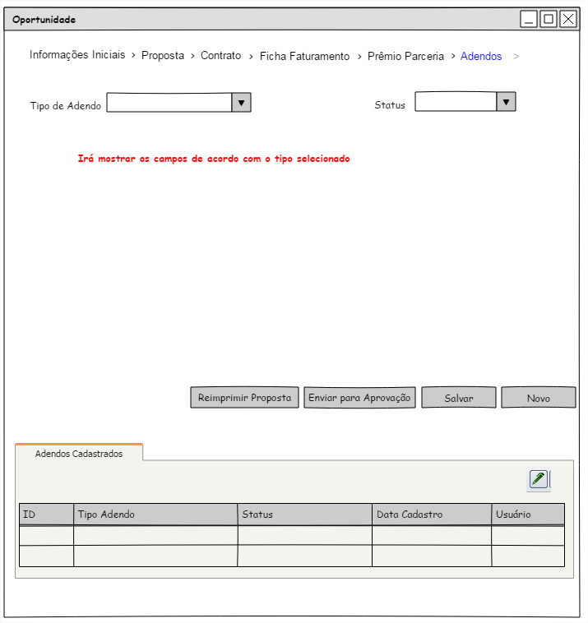

Oportunidade – Adendo
Componente | Descrição
Tipo de Adendo | Campo que deverá constar as seguintes informações para seleção: Alteração E-mail NF, Alteração Vendedor, Alteração no Prazo, Exclusão Grupo CNPJ, Exclusão de Sub Cliente, Forma de Pagamento, Inclusão de Grupo CNPJ, Inclusão de Sub Clientes.
Status | Campo que deverá constar as seguintes opções para seleção: Aberto, Enviado, Rejeitado, Aprovado. Campo deverá ficar desabilitado em um novo cadastro.
Campos da tela | Deverá mostrar os campos dependendo do tipo de Adendo selecionado:  - Se tipo Adendo = Alteração Vendedor  Inserir um campo Vendedor com as mesmas funcionalidades do campo Vendedor da tela de conta.  - Se tipo Adendo = Exclusão Grupo CNPJ  Exibir uma lista de todos os clientes que constam no Grupo de CNPJ da oportunidade, para que o usuário possa selecionar o cliente que deseja excluir, deverá ser possível selecionar mais de um cliente.  - Se tipo Adendo = Exclusão de Sub Cliente  Exibir uma lista de todos os clientes que constam no Sub Cliente da oportunidade, para que o usuário possa selecionar o cliente que deseja excluir, deverá ser possível selecionar mais de um cliente.  - Se tipo Adendo = Ficha de Faturamento (Alteração/Inserção)  Exibir as fichas cadastradas para a oportunidade para possível alteração e/ou dar a opção de ser inserida uma nova fica. Não deverá ter a opção de excluir uma ficha.  - Se tipo Adendo = Ficha de Faturamento (Exclusão)  Exibir as fichas cadastradas para a oportunidade para possível exclusão.  - Se tipo Adendo = Forma Pagamento  Inserir um campo Forma Pagamento com as mesmas funcionalidades do campo Forma Pagamento da tela de Oportunidade – Proposta.  - Se tipo Adendo = Inclusão de Grupo CNPJ  Inserir um campo Conta com as mesmas funcionalidades do campo conta da aba Grupo CNPJ da tela de oportunidade. Poderá ser inserido mais de um cliente, deverá ser verificado se o cliente já esta associado ao Grupo de CNPJ, se sim, exibir uma mensagem de notificação e não permitir a inserção.  - Se tipo Adendo = Inclusão de Sub Cliente  Inserir um campo Conta e segmento com as mesmas funcionalidades do campo Conta da aba Sub Clientes da tela de oportunidade. Poderá ser inserido mais de um cliente, deverá ser verificado se o cliente já esta associado ao Sub Cliente, se sim, exibir uma mensagem de notificação e não permitir a inserção.
Botão Salvar | Opção para salvar os dados em base, ao ser salvo o campo status deverá ser atualizado para ‘Aberto’.  As alterações na proposta solicitadas no adendo só deverão ser concluídas quando for aprovado o adendo pelo setor responsável.  Ao salvar em base o sistema deverá controlar um número de versão para cada solicitação de adendo, visualizando a ultima versão da proposta anexa o sistema deverá mudar o ultimo número. Exemplo: Se a proposta anexa esta na versão 1.0, deverá ser gerado um registro de adendo com a versão 1.1...1.2...1.3, etc. Se a proposta anexa esta na versão 2.0, deverá ser gerado um registro de adendo com a versão 2.1...2.2...2.3, etc.
Botão Enviar para Aprovação | Opção para enviar a solicitação para a área responsável, ao ser clicado o campo status deverá ser atualizado para ‘Enviado’. Neste momento deverá ser enviada a informação para o fluxo de aprovação.
Botão Reimprimir Proposta | Opção para reimprimir a proposta, deverá conter as mesmas funcionalidades do botão Gerar Proposta da tela de Oportunidade – Proposta, porém, considerando o número de versão informada no botão Salvar, ou seja, ao anexar a proposta gerada o sistema irá inserir com a versão gravada em base para o adendo.
Botão Novo | Opção para limpar os dados em tela possibilitando um novo cadastro.
Grid Adendos Cadastrados | Opção para visualizar todos os adendos que foram cadastrados para a oportunidade. Deverá conter os seguintes campos: ID, Tipo Adendo, Status, Data Cadastro, Usuário. Será possível edição das informações apenas se o campo status for igual a Aberto.
Obs.: Quando o status do Adendo = Enviado ou Aprovado, apenas o usuário que possuir acesso administrador poderá alterar os dados da ficha de faturamento, para os demais usuários não deverá ser possível editar nenhum tipo de informações da tela, sendo apenas visualização.

    - Histórico de Aprovações
Deverá existir uma grid nas telas de Oportunidade – inf. Inicial; Ficha de Faturamento; Prêmio Parceria e Adendo.
Esta grid deverá ser criada no fim da tela, após os botões salvar e enviar para aprovação. Nesta grid deverá mostrar o histórico de aprovação relacionado ao processo.
Ao ser acionada uma das telas (Inf. Inicial; Ficha de Faturamento; Prêmio Parceria; Adendos), o sistema deverá acionar o sistema de aprovação solicitando o histórico do processo, apenas deverá fazer esta solicitação se o processo já tiver sido enviado para a aprovação.
A grid deverá ter os campos e modelo conforme abaixo, estes campos serão carregados pelo retorno do sistema de aprovação.
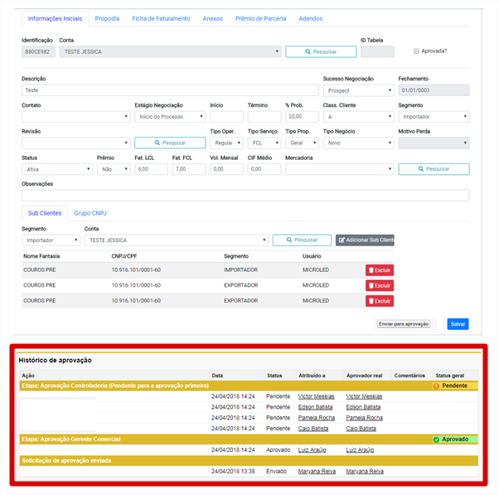

    - Log
Deverá existir uma “sub tela” na tela de Oportunidade após a tela de LOG para visualizar todas as alterações/exclusão/inserção relacionada à oportunidade, para não existir lentidão o sistema só vai mostrar log quando o usuário acessar a tela e filtrar qual a tela que deseja visualizar o log. Apenas deverá mostrar os logs relacionados à oportunidade selecionada.

- Cadastro de Mercadoria
Deverá ter uma tela para cadastro de mercadoria, onde será possível cadastrar a descrição e o status (ativo/inativo).

- Aprovação ou Rejeição
Na parte de aprovação ou rejeição o sistema deverá apresentar as seguintes telas, estas telas serão acionadas por outro sistema. Deverá ser validado o acesso do usuário.

- Oportunidade (Proposta)
O sistema deverá apresentar a tela de oportunidade já informada neste documento, iniciando a visualização pela primeira “sub tela” Informações Iniciais.

- Ficha de Faturamento
Apresentar a tela de oportunidade com a “sub tela” Ficha de Faturamento como principal.

- Prêmio Parceira
Apresentar a tela de oportunidade com a “sub tela” Prêmio como principal.

- Adendos
Apresentar a tela de oportunidade com a “sub tela” Adendo como principal.
Nos casos de adendos relacionados a Alteração de clientes o sistema deverá mostrar em tela se o cliente não possui cadastro no sistema Gerencial ou se esta sem código SAP.

- Integração (Sistema Gerencial)
As integrações para o sistema Gerencial irão ocorrer após o usuário aprovar a tarefa na parte do Workflow. Haverá integração apenas nos seguintes fluxos de Aprovação:
Obs.: Parte de Workflow será desenvolvimento interno e ainda não foi finalizado o mapeamento para tratar como será a comunicação, provavelmente via Web Service.

- Oportunidade (Proposta)
Quando o usuário clicar no botão aprovar o sistema deverá fazer a chamada para o sistema da Microled, informando o tipo de Integração = Proposta e qual a ação sendo cancelamento ou inserção.

- Se ação = Inserção
A Microled irá primeiramente verificar se os clientes associados à proposta possuem cadastro no sistema e/ou possui código SAP, caso não, irá retornar a mensagem ao usuário informando quais os clientes que estão pendentes de cadastro e não poderá finalizar o processo de aprovação, caso sim, irá iniciar a criação de tabela de cobrança e vinculo de Importadores no cadastro de Parceiros. Após finalização irá retornar em tela o número do ID da tabela criado para que o usuário possa fazer a consulta.

  - Integração com Cadastro Importador por Indicador (Tela Cadastro Parceiro)
Apenas serão integrados os clientes no vínculo do Importador no cadastro de Parceiro se o campo segmento da oportunidade for igual a “Despachante” ou “Importador”.
Os clientes a serem integrados estarão cadastrados na aba Sub Clientes da Oportunidade com segmento = Importador.
Deverá ser identificado o cliente da conta vinculada a oportunidade no parceiro (com indicativo de Captador) e vincular os clientes a ele. Caso tenha cadastro de Grupo CNPJ (filiais), o sistema também deverá associar os Sub Clientes a estas filiais.
Após integração o sistema deverá retornar a informação de integrado igual a Sim no campo da aba Sub Cliente.

  - Clientes da Proposta (Tabela de Cobrança)
Na Integração dos clientes da tabela de cobrança, o sistema deverá se atentar na condição abaixo onde não poderá nesta situação integrar o cliente na tabela.
- Cadastro de Sub Clientes
Se Segmento igual a Despachante e Tipo Proposta igual a Geral.
Não integrar clientes da aba Sub Cliente para a Proposta, demais condições será integrado de acordo com o segmento informado para o cliente.
Se houver mais de um cadastro de sub cliente com segmento igual, o sistema deverá integrar um cliente como principal e demais clientes com grupo de clientes.

- Cadastro de Grupo CNPJ
Os clientes cadastrados nesta aba deverão se integrados como grupo do cliente da conta relacionado à oportunidade.

- Se ação = cancelamento
O sistema da Microled deverá fazer o cancelamento da tabela de cobrança no sistema Gerencial, inserindo a data fim da tabela a data que esta sendo feito o cancelamento.

- Adendo
Quando o usuário clicar no botão aprovar o sistema deverá fazer a chamada para o sistema da Microled, informando o tipo de Integração = Adendo e qual a ação (a ação estará associada ao tipo de adendo ex.: inserção sub cliente, exclusão sub cliente, etc).
Deverá ter um retorno ao usuário se a integração foi efetivada com sucesso ou não.

- Se tipo adendo = Alteração Vendedor
Ao clicar em aprovar o sistema irá integrar o novo vendedor para a tabela de cobrança, inativando o vendedor anterior.

- Se tipo adendo = Inclusão Sub Cliente
Ao clicar em aprovar o sistema irá inserir um novo sub cliente no vinculo de parceiro e/ou na tabela de cobrança.
Para a inclusão o sistema deverá validar as regras já informadas na parte de integração de oportunidade.

- Se tipo adendo = Inclusão Grupo CNPJ
Ao clicar em aprovar o sistema irá inserir um novo cliente no grupo da tabela de cobrança relacionado ao cliente principal da conta.
Para a inclusão o sistema deverá validar as regras já informadas na parte de integração de oportunidade.

- Se tipo adendo = Exclusão Sub Cliente
Ao clicar em aprovar o sistema irá inativar o cliente no vinculo do parceiro e excluir o na tabela de cobrança (se houver).

- Se tipo adendo = Exclusão Grupo CNPJ
Ao clicar em aprovar o sistema irá excluir o cliente do grupo da tabela de cobrança e inativar o registro do vinculo do parceiro caso houver.

- Se tipo adendo = Forma Pagamento
Ao clicar em aprovar o sistema irá fazer a alteração da forma de pagamento da tabela de cobrança.

- Se tipo adendo = Inserção/Alteração Ficha Faturamento
Ao clicar em aprovar o sistema irá fazer a alteração/inserção da instrução de faturamento na tabela de cobrança.

- Se tipo adendo = Exclusão Ficha Faturamento
Ao clicar em aprovar o sistema irá fazer a exclusão da instrução de faturamento na tabela de cobrança.

- Menu do sistema
Menu do sistema
Componente | Descrição
Cadastro | Deverá conter as telas: Modelos de Propostas, Layouts de Propostas, Serviços, Mercadorias, Usuários (com sub menus: Permissão e Perfil de Acesso, Papéis).
Conta | Nesta opção deverá mostrar a lista de contas criadas sendo possível seleciona – las para edição/visualização e deverá conter um botão Novo para cadastro de novas contas.  Deverá mostrar na lista os campos Nome da Conta, Razão Social, CNPJ, Proprietário da Conta.
Oportunidade | Nesta opção deverá mostrar a lista de oportunidades (ativas e inativas) criadas sendo possível seleciona – las para edição/visualização e deverá conter o botão Novo para cadastro de novas oportunidades.  Deverá mostrar na lista os campos ID, Nome da Oportunidade, Status, Sucesso da Negociação, Tipo Serviço, Data Fechamento, ID Tabela, Data Inicio Proposta, Data Fim Proposta.

- Filtros
Todos os filtros mais abrangentes de consultas para seleção, onde se busca algum tipo de registro cadastrado em tabela, exemplo: Contas, Oportunidade, deverá seguir o formato abaixo:
Ter um ícone de “lupa” ao lado do campo onde ao ser clicado neste ícone o sistema irá mostrar os registros correspondente para que possa ser consultado (modelo SalesForce). Abaixo exemplo:

No campo Conta tem o ícone de lupa:

Ao clicar aparece as contas cadastradas sendo possivel pesquisar (por qualquer campo) uma conta especifica:
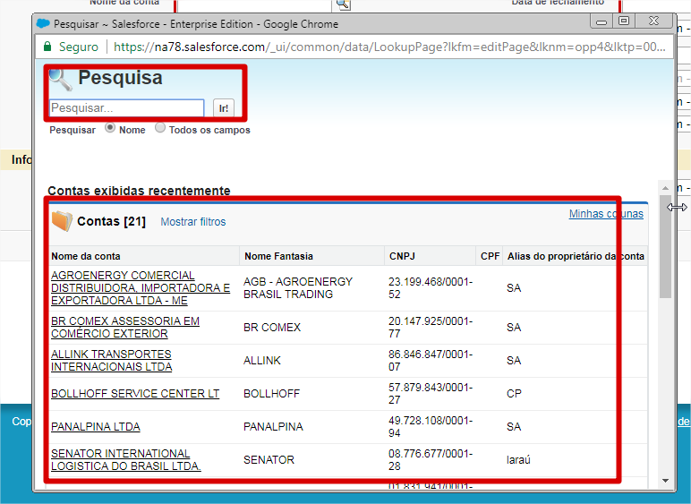

- Pesquisa
A forma de pesquisa de um registro especifico deverá ser parecido com o modelo SalesForce, onde quando se filtra uma informação o sistema mostra para seleção alguns registros que correspondem a minha pesquisa e caso eu não selecione estes registros ele retorna em tela todos os registros que correspondem a pesquisa efetuada. Notar exemplo abaixo:
A parte de pesquisa fica default na parte de cima da tela.
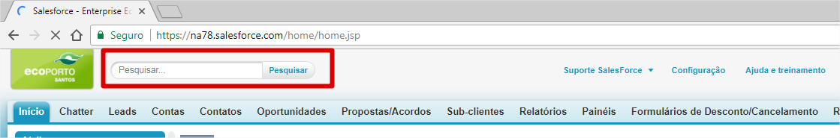

Se eu escrever no filtro de pesquisa algo, exemplo ALLINK (seja maiusculo ou minusculo). Ele mostra os registros recentes relacionado a Allink, note que ele vai mostrando os registros conforme vou digitando o que quero.
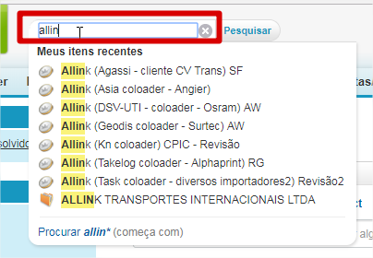

Eu posso selecionar um registro que aparece, desta forma ele mostra os dados do registro que selecionei (me direcionando para a tela)ou eu posso digitar o que quer e clicar em pesquisar, se eu clicar em pesquisar o sistema retorna em tela tudo que tem relacionado ao que eu digitei, exemplo ALLINK.
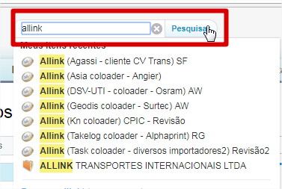

Ao clicar em pesquisar o sistema limpa o filtro e mostra tudo relacionado a Allink. Note que neste caso abre um tela de pesquisar onde mostra todos os registros em tela, podendo ser selecionado no menu do lado esquerdo o que eu quero.
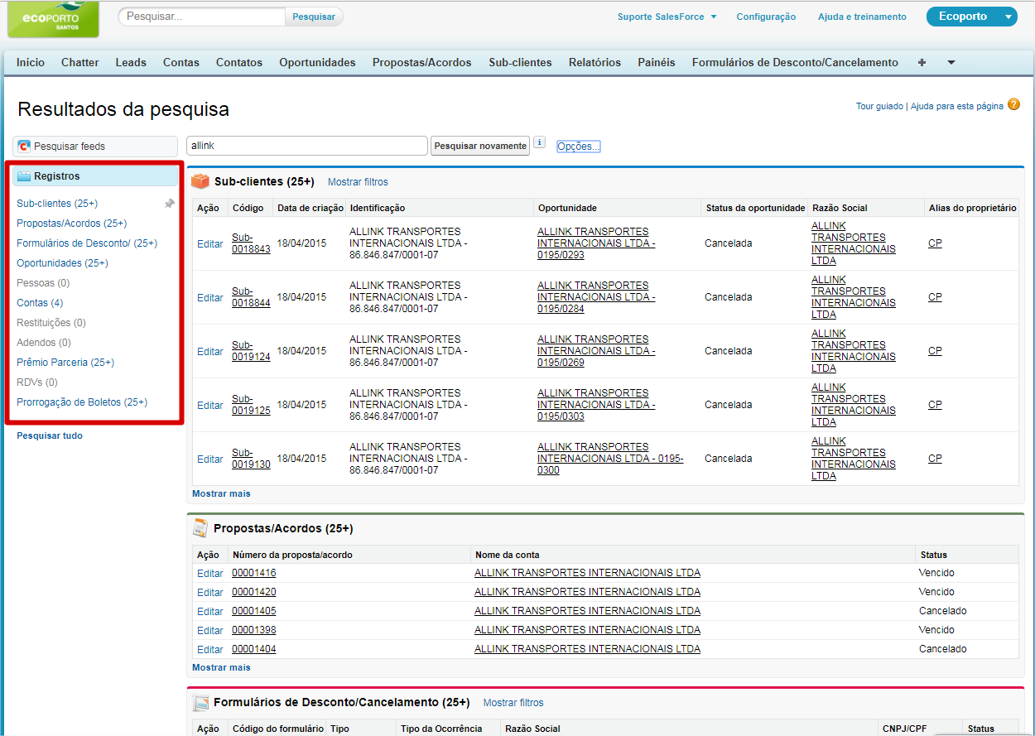

Continuação da tela....
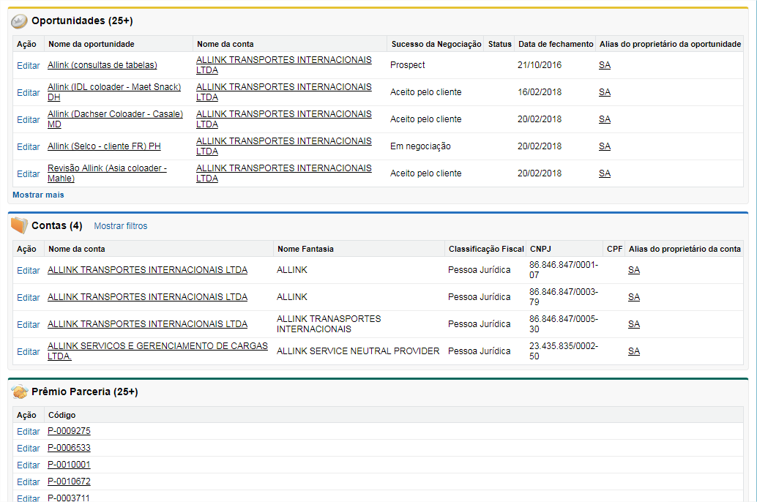

- Cadastro de Usuário
- Acesso
O usuário e senha para acessar o sistema deverão ser o mesmo de rede. Ao configurar o acesso do usuário deverá ter uma opção para informar o papel (cargo) do usuário, estes papéis deverão ser cadastrados em uma tela:
- Papel do usuário
Deverá ter uma tela para cadastro de papéis (cargo) do usuário.

- Permissionamento
Deverá ser permitido dar o acesso de acessar/excluir/editar/visualizar/imprimir em cada tela e menu.
Também deverá ser permitido dar acesso por cada campo das telas. Ex.: Um determinado usuário tem apenas acesso a editar o campo status da tela.
Para permissão de botão, o usuário que não tiver acesso não deverá ser apresentado o botão na tela, ficando oculto.

- Cadastro de Equipe (acesso à conta e oportunidade)
Deverá ter uma opção no cadastro de usuário para que se possa vincular a equipe do mesmo, vinculando assim quais os usuários que fazem parte da equipe.
Isso é utilizado para os vendedores onde eu preciso informar à equipe que trabalha com este vendedor, desta forma apenas os usuários vinculados na equipe conseguem visualizar ou editar as contas ou oportunidades relacionadas a determinado vendedor.
Deverá ter a opção de cadastrar a equipe da conta e a equipe da oportunidade.
No cadastro de equipe de conta deverá ter a opção de informar qual acesso do usuário nas oportunidades relacionadas à conta.
Se um usuário for cadastrado apenas na equipe da oportunidade, só terá acesso apenas as oportunidades desta conta.
Deverá ser possível dar permissão apenas leitura ou leitura e gravação.
No momento de um usuário tentar acessar (visualizar) ou editar uma conta ou oportunidade o sistema deverá verificar através do vendedor da conta se o usuário tem ou não acesso para visualização ou edição, caso não tenha, não deverá mostrar para o usuário.

- Exemplo de cadastro de equipe do SALESFORCE
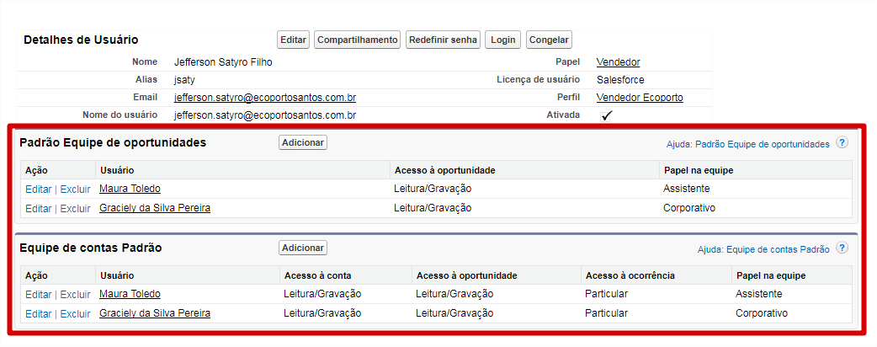

- Cadastro da equipe de conta
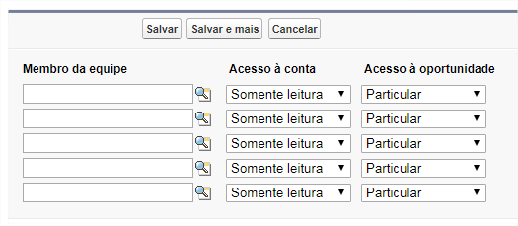
- Cadastro da equipe de oportunidade
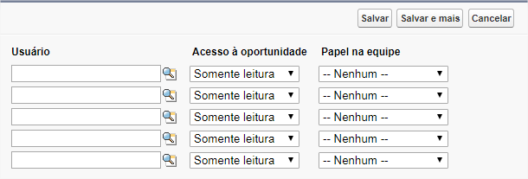

REQUISITOS TÉCNICOS

- Schema – Base de Dados
Deverá ser criado um schema chamado CRM para controle deste sistema. Todas as tabelas cadastradas deverão possuir os comentários com o significado de cada campo.

- Envio de Arquivos
O sistema deverá controlar os arquivos anexo através do Sharepoint, a seguir parâmetro a ser utilizado.
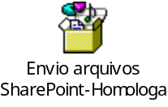
Deverá ser criada uma tabela no schema CRM para controle idem foi feito para o upload de documentos do agendamento.

- Comunicação com sistema de aprovação (Workflow)
O sistema de aprovação será desenvolvido internamente (FCAMARA), abaixo será descrito os tipos de integração, forma de acesso e seus métodos:
- Autenticação
Realizar primeiro a solicitação de TOKEN de acesso, que terá um tempo de expiração de 10 horas.
URL => http://10.1.50.4:7770/api/v1/WorkFlow/TokenAcesso/?tipoAutenticacao=1 (POST)
Username => crm
Password => 65M_sisPWD@x!123
Enviar o conteúdo na requisição conforme exemplo a seguir:
grant_type=password&username=crm&password=65M_sisPWD@x!123
Em caso de sucesso no login, o retorno será no seguinte formato (JSON):
{
"access_token": "novo token recebido",
"token_type": "bearer",
"expires_in": 7199,
“idSistema”:”1”
}
- Botão Enviar para aprovação
Ao ser acionado o botão enviar para aprovação o sistema deverá fazer a chamada com seguinte método:
Método de envio para aprovação/cadastro de WorkFlow
URL => http://10.1.50.4:7770/api/v1/WorkFlow/Cadastrar (POST)
Informar no HEADER da requisição a chave AUTHORIZATION conforme exemplo a seguir:
Authorization: Bearer #token_recebido_aqui
Enviar no conteúdo da requisição conforme exemplo a seguir (JSON):
{
Usuario_Requisitante_Login : "usrLogin",
Usuario_Requisitante_Nome : "usrNome",
Usuario_Requisitante_Email : "reqEmail@email.com",
Id_Empresa : 1,
Id_Processo : 1,
Autonum_Sistema_Processo_Requisitante : "1231232",
objCampos : "{ opFechada : true, email : 'email@email.com.br', campo3 : 123, campo4 : ‘11/04/2018 10:15:35’ }"
}
Explicação sobre alguns campos enviados acima:
Campos do usuário - (login, nome, e-mail) se referem ao usuário logado no CRM.
Id_Empresa - fixo 1 (Ecoporto Santos) para o sistema CRM.
Id_Processo – se refere ao processo que foi enviado para aprovação:
Enviar 1 para Oportunidade; Enviar 2 para Ficha de Faturamento; Enviar 3 para Prêmio Parceria; Enviar 4 para Adendo.
Autonum_Sistema_Processo_Requisitante - é o AUTONUM da tabela relacionada ao processo (Oportunidade, Ficha de Faturamento, Prêmio Parceria, Adendo)
objCampos – enviar todos os campos da tela relacionada ao processo (campos da Oportunidade (enviar os campos relacionados a tela Inf.Inicial); Ficha de Faturamento; Prêmio Parceria; Adendo). Devem ser enviados em formato json.

Abaixo classe C#:
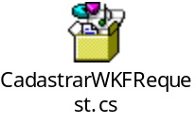
O objeto de retorno terá o seguinte formato (JSON):
{
"sucesso": true,
"erroCodigo": null,
"mensagem": "Fluxo de aprovação cadastrado com sucesso. ",
"protocolo": "1231",
"totalRows": 0,
"list": []
}
Gravar o protocolo de retorno e a mensagem na tabela relacionada ao processo que foi enviado para aprovação.

- Alteração Status
Após o retorno que o fluxo de aprovação foi cadastrado, o sistema CRM deverá alterar o campo status do processo correspondente:
- Se processo = Oportunidade
Alterar campo Status = “Enviado para Aprovação”
- Se processo = Ficha de Faturamento ou Prêmio Parceria
Alterar campo Status = “Em Aprovação”
- Se processo = Adendo
Alterar campo Status = “Enviado”

- Histórico de Aprovação
Ao ser acionada uma das telas de Oportunidade (Inf. Inicial; Ficha de Faturamento; Prêmio Parceria; Adendo) e o processo já tiver número de protocolo de solicitação enviada (Botão Enviar para Aprovação), o sistema deverá fazer a chamada com o seguinte método:
Método Consultar Histórico de Aprovação
Método de consulta de Histórico de Aprovação por Id do WorkFlow (protocolo)
URL => http://10.1.50.4:7770/api/v1/WorkFlow/ConsultarHistoricoAprovacaoPorId (GET)
Exemplo: http://10.1.50.4:7770/api/v1/WorkFlow/ConsultarHistoricoAprovacaoPorId/?id=15
Informar no HEADER da requisição a chave AUTHORIZATION conforme exemplo a seguir:
Authorization: Bearer #token_recebido_aqui
O objeto de retorno terá o seguinte formato (JSON):
{
"sucesso": true,
"erroCodigo": null,
"mensagem": null,
"protocolo": null,
"totalRows": 1,
"list": [ {
"workFlow": {
"id_WorkFlow": 5,
"id_Status": 1,
"status": "Pendente_de_Aprovacao",
"id_EtapaAtual": 6,
"id_Sistema": 1,
"sistema_Nome": "Teste",
"id_Processo": 1,
"processo_Nome": "Processo1",
"usuario_Cad_Nome": "usrNome",
"usuario_Cad_Login": "usrLogin",
"usuario_Cad_Email": "reqEmail@email.com",
"ultimo_Aprovador_Usuario_Id": 5,
"ultimo_Aprovador_Usuario_Login": "login5",
"ultimo_Aprovador_Usuario_Nome": "Nome5",
"ultimo_Aprovador_Usuario_Email": "usr5@email.com",
"aprovador_Final_Usuario_Id": null,
"aprovador_Final_Usuario_Login": null,
"aprovador_Final_Usuario_Nome": null,
"aprovador_Final_Usuario_Email": null,
"data_Aprovacao_Final": null,
"comentario_Rejeicao_Final": null,
"id_Empresa": 1,
"data_Cadastro": "2018-04-03T15:30:03",
"data_Cancelamento": null,
"etapas": [ {
"id_Etapa": 6,
“Etapa_Nome”: “Controladoria”
"id_Status": 1,
"status": "Pendente_de_Aprovacao",
"flag_Aprovacao_Por_Usuario_Unico": false,
"usuario_Aprovador_Id": null,
"usuario_Aprovador_Login": null,
"usuario_Aprovador_Nome": null,
"usuario_Aprovador_Email": null,
"flag_Aprovacao_Por_Grupo": true,
"grupo_Aprovador_Id": 1,
"grupo_Aprovador_Nome": "d1",
"ultimo_Aprovador_Usuario_Id": 5,
"ultimo_Aprovador_Usuario_Login": "login5",
"ultimo_Aprovador_Usuario_Nome": "Nome5",
"ultimo_Aprovador_Usuario_Email": "usr5@email.com",
"aprovador_Final_Usuario_Id": null,
"aprovador_Final_Usuario_Login": null,
"aprovador_Final_Usuario_Nome": null,
"aprovador_Final_Usuario_Email": null,
"data_Aprovacao_Final": null,
"data_Cadastro": "2018-04-03T15:30:03",
"aprovacoes": [
{
"id_Aprovacao": 14,
"id_Status": 1,
"status": "Pendente_de_Aprovacao",
"usuario_Aprovador_Id": 1,
"usuario_Aprovador_Login": "login1",
"usuario_Aprovador_Nome": "Nome1",
"usuario_Aprovador_Email": "emailUser1@email.com",
"flag_Foi_Aprovacao_Final_Da_Etapa": false,
"comentario": null,
"data_Aprovacao": null,
"data_Cadastro": "2018-04-03T15:30:03"
},
{
"id_Aprovacao": 15,
"id_Status": 1,
"status": "Pendente_de_Aprovacao",
"usuario_Aprovador_Id": 4,
"usuario_Aprovador_Login": "login4",
"usuario_Aprovador_Nome": "Nome4",
"usuario_Aprovador_Email": "usr4@email.com",
"flag_Foi_Aprovacao_Final_Da_Etapa": false,
"comentario": null,
"data_Aprovacao": null,
"data_Cadastro": "2018-04-03T15:30:03"
},
{
"id_Aprovacao": 16,
"id_Status": 2,
"status": "Aprovado",
"usuario_Aprovador_Id": 5,
"usuario_Aprovador_Login": "login5",
"usuario_Aprovador_Nome": "Nome5",
"usuario_Aprovador_Email": "usr5@email.com",
"flag_Foi_Aprovacao_Final_Da_Etapa": false,
"comentario": "aaa",
"data_Aprovacao": "2018-04-03T15:35:25",
"data_Cadastro": "2018-04-03T15:30:03"
}
]
}]
}
}]
}

Abaixo classe C#:
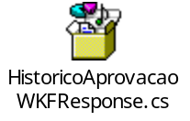

Relação dos campos de retorno com os campos que devem aparecer na grid de histórico de aprovação:
Campos do arquivo | Campos Grid Histórico de Aprovação
Etapa_Nome | Coluna Ação  Mostrar Etapa:
data_Cadastro | Coluna Data Cadastro
status | Coluna Status
usuario_Aprovador_Nome | Coluna Atribuído a
comentario | Coluna Comentários
data_Aprovacao | Coluna Data Aprovação
status | Status Geral
Conforme visto no exemplo, uma etapa pode ter vários aprovadores “class aprovação”, neste caso deverá mostrar um em cada linha para a etapa.

- Consultar Fila de Status
Deverá ser criado um serviço (robô) Windows Service para consultar os processos que foram para aprovação. Este serviço tem o objetivo de buscar todos os processos de aprovação que foram concluídos e seu status (Aprovado ou Rejeitado), deverá ser executado a cada 2 minutos. O serviço deverá fazer a chamada com o seguinte método:
Método de consulta de Fila de Status WorkFlows
URL => http://10.1.50.4:7770/api/v1/WorkFlow/ConsultarFilaStatus (GET)
Informar no HEADER da requisição a chave AUTHORIZATION conforme exemplo a seguir:
Authorization: Bearer #token_recebido_aqui
Enviar como parâmetro de URL na requisição conforme exemplo a seguir (query string):
http://10.1.50.4:7770/api/v1/WorkFlow/ConsultarFilaStatus/?id_Empresa=0 (manter empresa sempre 0, para retornar o processo de todas as empresas relacionado ao CRM).
O objeto de retorno terá o seguinte formato (JSON):
{
"sucesso": true,
"erroCodigo": null,
"mensagem": null,
"protocolo": null,
"totalRows": 4,
"list": [
{
"id_WorkFlow": 2,
"id_Status": 1,
"status": "Pendente_de_Aprovacao",
"ultimo_Aprovador_Usuario_Id": null,
"ultimo_Aprovador_Usuario_Login": null,
"ultimo_Aprovador_Usuario_Nome": null,
"ultimo_Aprovador_Usuario_Email": null,
"aprovador_Final_Usuario_Id": null,
"aprovador_Final_Usuario_Login": null,
"aprovador_Final_Usuario_Nome": null,
"aprovador_Final_Usuario_Email": null,
"data_Aprovacao_Final": null,
"comentario_Rejeicao_Final": null,
"id_Empresa": 1,
"data_Cadastro": "2018-03-29T09:55:55",
"data_Cancelamento": null
},
{
"id_WorkFlow": 3,
"id_Status": 1,
"status": "Pendente_de_Aprovacao",
"ultimo_Aprovador_Usuario_Id": null,
"ultimo_Aprovador_Usuario_Login": null,
"ultimo_Aprovador_Usuario_Nome": null,
"ultimo_Aprovador_Usuario_Email": null,
"aprovador_Final_Usuario_Id": null,
"aprovador_Final_Usuario_Login": null,
"aprovador_Final_Usuario_Nome": null,
"aprovador_Final_Usuario_Email": null,
"data_Aprovacao_Final": null,
"comentario_Rejeicao_Final": null,
"id_Empresa": 1,
"data_Cadastro": "2018-03-29T10:27:05",
"data_Cancelamento": null
},
{
"id_WorkFlow": 4,
"id_Status": 1,
"status": "Pendente_de_Aprovacao",
"ultimo_Aprovador_Usuario_Id": 5,
"ultimo_Aprovador_Usuario_Login": "login5",
"ultimo_Aprovador_Usuario_Nome": "Nome5",
"ultimo_Aprovador_Usuario_Email": "usr5@email.com",
"aprovador_Final_Usuario_Id": null,
"aprovador_Final_Usuario_Login": null,
"aprovador_Final_Usuario_Nome": null,
"aprovador_Final_Usuario_Email": null,
"data_Aprovacao_Final": null,
"comentario_Rejeicao_Final": null,
"id_Empresa": 1,
"data_Cadastro": "2018-04-03T10:10:57",
"data_Cancelamento": null
},
{
"id_WorkFlow": 5,
"id_Status": 1,
"status": "Pendente_de_Aprovacao",
"ultimo_Aprovador_Usuario_Id": 5,
"ultimo_Aprovador_Usuario_Login": "login5",
"ultimo_Aprovador_Usuario_Nome": "Nome5",
"ultimo_Aprovador_Usuario_Email": "usr5@email.com",
"aprovador_Final_Usuario_Id": null,
"aprovador_Final_Usuario_Login": null,
"aprovador_Final_Usuario_Nome": null,
"aprovador_Final_Usuario_Email": null,
"data_Aprovacao_Final": null,
"comentario_Rejeicao_Final": null,
"id_Empresa": 1,
"data_Cadastro": "2018-04-03T15:30:03",
"data_Cancelamento": null
}
]
}

Abaixo classe C#:
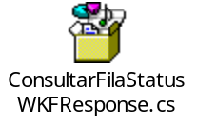
Explicação sobre alguns campos enviados acima:
id_WorkFlow: número do protocolo do processo de aprovação.
id_Status: código do status, considerar processamento apenas os retornos cujo id_status = 2 (aprovado) ou 3 (rejeitado).
Id_Processo: identificação do processo conforme descrito no método cadastrar do botão enviar para aprovação.
Através do Id_Processo e Id_Workflow é possível identificar qual a tabela e o registro que foi finalizado.
O sistema deverá gravar a informação do campo “id_status” no registro relacionado.

- Alteração de campos – Oportunidade
Se o registro processado é referente à oportunidade. Após o serviço fazer a leitura e gravar o status final da aprovação, o serviço deverá alterar alguns campos da Oportunidade dependendo do id_status:
- Se id_status = 1 (aprovado)
Alterar os campos Status = ‘Ativo’ e Sucesso da Negociação = ‘Ganho’
Caso a oportunidade seja revisão de outra (identificado pelo campo revisão), alterar o status da oportunidade revisada para = Revisada.
- Se id_status = 2 (rejeitado)
Alterar o campo Status = ‘Recusado’

- Alteração de campos – Ficha de Faturamento
Se o registro processado é referente à ficha de faturamento. Após o serviço fazer a leitura e gravar o status final da aprovação, o serviço deverá alterar alguns campos da Ficha de Faturamento dependendo do id_status:
- Se id_status = 1 (aprovado)
Alterar o campo Status = ‘Aprovado’
- Se id_status = 2 (rejeitado)
Alterar o campo Status = ‘Rejeitado’

- Alteração de campos – Prêmio Parceria
Se o registro processado é referente a um prêmio parceria. Após o serviço fazer a leitura e gravar o status final da aprovação, o serviço deverá alterar alguns campos do prêmio parceria dependendo do id_status:
- Se id_status = 1 (aprovado)
Alterar o campo Status = ‘Cadastrado’
- Se id_status = 2 (rejeitado)
Alterar o campo Status = ‘Rejeitado’

- Alteração de campos – Adendo
Se o registro processado é referente a um adendo. Após o serviço fazer a leitura e gravar o status final da aprovação, o serviço deverá alterar alguns campos do adendo dependendo do id_status:
- Se id_status = 1 (aprovado)
Alterar o campo Status = ‘Aprovado’
- Se id_status = 2 (rejeitado)
Alterar o campo Status = ‘Rejeitado’

- Retorno de Leitura da fila de status (por workflow – protocolo).
Após processamento, deverá retornar para o sistema de aprovação que a informação foi processada, para que desta forma o processo não entre novamente na fila.
Método de aviso de leitura do status do workflow
URL => http://10.1.50.4:7770/api/v1/WorkFlow/RetornoLeituraFilaStatusPorId (POST ou GET)
Informar no HEADER da requisição a chave AUTHORIZATION conforme exemplo a seguir:
Authorization: Bearer #token_recebido_aqui
Enviar como parâmetro de URL na requisição conforme exemplo a seguir (query string):
http://10.1.50.4:7770/api/v1/WorkFlow/RetornoLeituraFilaStatusPorId/?id=9

O objeto de retorno terá o seguinte formato (JSON):
{
"sucesso": true,
"erroCodigo": null,
"mensagem": "Ok!!!",
"protocolo": "9",
"totalRows": 0,
"list": []
}

- Web Service (Integração)
Como o start da integração para o sistema Gerencial será feito no momento de aprovar um tipo de processo na parte do sistema de aprovação, deverá ser previsto um meio de comunicação via web service, onde o sistema de aprovação informe o tipo de processo e qual ação esta sendo efetuada para que o sistema CRM consiga identificar em que momento deverá iniciar a integração.
Esta parte ainda não esta finalizada, pois esta pendente o fechamento da parte do sistema de aprovação.

